# Регистры

## Введение

Разработчики создают справочники, документы, перечисления, журналы документов, в которых пользователи хранят данные, записывают информацию по различным финансовым и хозяйственным сделкам.

Но все эти объекты сами по себе не влияют на состояние учета, например, бухгалтерского.

Мы уже знаем, что бухучет включает прием двойной записи на счетах в дебете и кредите. А документ, не хранит информацию о проводках. Должны быть какие-либо расчеты, которые реализуют прием двойной записи.

А также должно быть дополнительное хранилище, где накапливаются данные о проводках. А вот эти данные должны записывать документы, в результате проводок.

Рассмотрим, какие виды данных должны храниться в таких хранилищах.

*Первое*. Информацию о проводках на бухгалтерских счетах.

*Второе*. Документы содержат информацию о приходе и расходе товарно-материальных запасов. Но подсчитать остатки материалов на складе затруднительно, т.к. для их подсчета, каждый раз необходимо “перелопатить” все документы. И в этом случае желательно иметь дополнительное хранилище, куда в результате проводок записывается информация по приходу и расходу. Это должно быть компактное хранилище, которое не содержит лишней информации.

*Наконец*, в документах может содержаться информация об объемах выполненных работ. И для такой информации целесообразно иметь вспомогательное хранилище, для того что бы удобно было рассчитывать заработную плату.

Для решения задач дополнительного накапливания и хранения данных на основе проводок документов и некоторых других расчетов конфигурация содержит объекты с общим названием ***Регистры***.

Эти регистры обычно, сами по себе не содержат механизма ввода, расчета, корректировки данных. Информация туда попадает лишь в результате проводок.

В зависимости от назначения регистры делятся на следующие виды:

1. Регистры сведений.
2. Регистры накопления.
3. Регистры бухгалтерии.
4. Регистры расчетов.

Все регистры имеют похожую структуру:

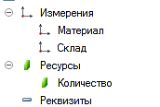

***Измерения* –** содержат признаки группировки данных, например, номенклатура, склад, или поставщик и пр.

***Ресурсами*** могут быть количество, сумма, цена и пр., то что обычно участвует в расчетах.

Эти суммы, количество, цены конечно относятся к материалам, товарам и другим материальным ценностям. Их названия обычно прописываются в ***измерениях***.

Измерений может быть несколько, как и ресурсов.

***Реквизиты*** могут и отсутствовать. Обычно реквизит представляет собой дополнительную характеристику, какой-либо комментарий или пояснение.

Рассмотрим каждый из этих регистров.

## Регистры сведений

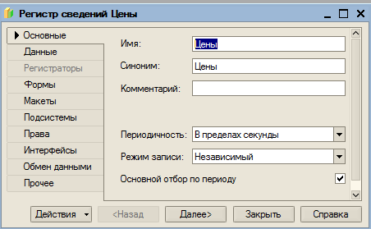

Свойство ***периодичность*** может принимать значение ***непериодический***, или указывать ***период*** в секунду, день, месяц, квартал и год. В этом случае дата выравнивается к началу периода.

Непериодический регистр периода не будет иметь вовсе.

Свойство ***режим записи*** определяет, будет ли запись в этот регистр ручная или автоматическая, при проводке документа или в результате расчета. В этом случае этот документ называется ***регистратором***. Если регистратора нет, то регистр должен иметь свойство ***независимый***

### Вкладка Данные

Содержание этой вкладки представлено на рисунке:

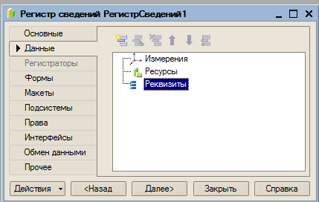

Пример регистра сведений.

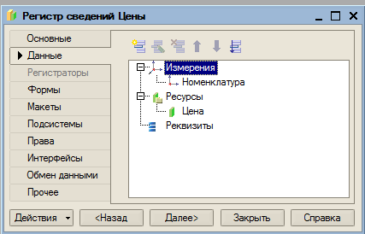

На рисунке периодический регистр сведений, который будет содержать последние цены на материалы. Вручную можно изменять цены и дополнять материалами. Это возможно если указать свойство ***независимый***

Пользователь увидит этот регистр, после заполнения, в следующем виде:

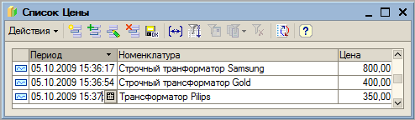

1С имеет механизмы определения выборки последней цены, что имеет значение при вводе документа «Приходная накладная»

### Вкладка Регистратор

Эта вкладка активная в том случае, если на основной вкладке указано свойство ***Подчинение регистратору***. В этом случае следует выбрать название регистратора, т.е. документа или другого объекта, который выполняет запись в регистр:

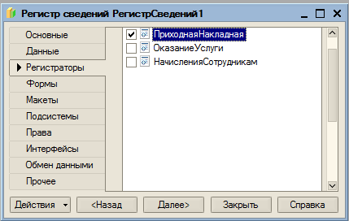

Остальные вкладки подробно рассматривать не будем. Они имеют стандартный вид.

## Регистры накопления

Для открытия этого вида регистра используется один объект - ***регистр накопления*.** Но используется этот регистр двояко:

1. Регистр остатков.
2. Регистр оборотов.

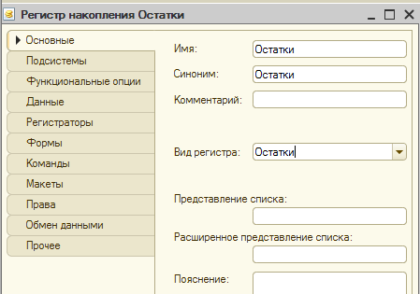

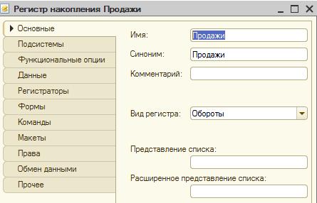

### Регистр остатков

Регистр остатков предназначен для накопления данных о приходе и расходе по различной номенклатуре. На основании этих данных всегда можно определить остатки.

Для того чтобы регистр накопления можно было использовать в качестве регистра остатков, необходимо выбрать свойство ***Вид регистра = остатки***.

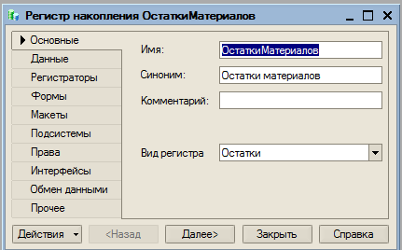

Для записи в регистр обязательно необходимо указать документ-регистратор на вкладке ***Регистраторы***.

Отличительная особенность регистра остатков состоит в том, что записи в этом регистре хранятся с указанием направления (приход или расход). Приход отмечается плюсом. Расход – минусом.

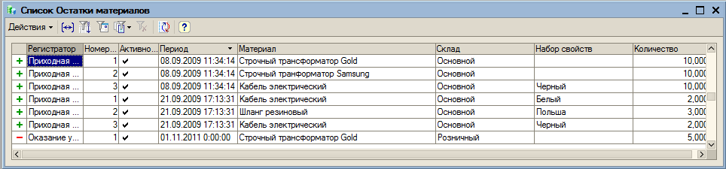

Для определения остатков требуется разработать программу в объекте ***Отчет.***

Программа, которая выполняет запись в регистр остатков, создается в модуле, который принадлежит регистратору. Обычно это процедура проведения, которая находится в модуле документа. Часто она так и называется ***Процедура ОбработкаПроведения.***

Эту процедуру можно создать и автоматически, с помощью конструктора, который находится на вкладке документа – ***Движения***.

## Регистр оборотов.

Регистр оборотов используется для разных целей, за исключением прихода и расхода.

Его можно использовать для определения объема выполненных работ работниками предприятия, с последующим начислением заработной платы.

Или для определения выгодных клиентов, которые производят частые заказы или объемные закупки. Для них можно делать скидки, в зависимости от объемов.

Наконец, можно вычислять общие объемы работ, для определения успешности деятельности и назначения премиальных сотрудникам.

Для создания регистра оборотов на вкладке регистра необходимо указать свойство ***Вид регистра=обороты:***

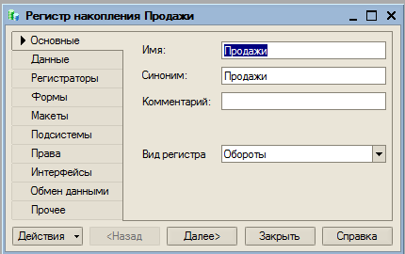

В зависимости от назначения регистра оборотов, назначаются ***измерения*** и ***ресурсы*** на вкладке ***данные***:

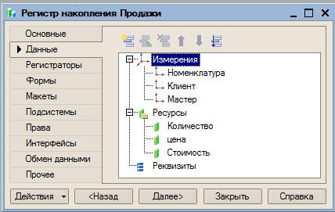

Из данного регистра Продажи можно получать информацию о выполненных работах мастерами, а также объемы по заказам клиентов.

Регистратором этого регистра (вкладка ***Регистраторы***) может быть документ, в котором отражаются работы мастеров для клиентов, например, документ ***Оказание услуг***.